同一商圈多名业务员同时开发，怎样减少撞店并保留成交依据｜云上订货系统
批发商新开一个商圈，甲业务员上午拜访了便利店，乙业务员下午又来推同一批商品，店主不但烦，还听到两个不同价格。回到公司，甲说自己先接触，乙说客户是自己谈成的，主管只能翻聊天记录断案。撞店不是单纯“客户建档重复”，而是线索身份、服务负责人、成交贡献和客户体验没有分别定义。要让多人同时拓客，必须先确定同一门店在系统中只有一个可识别的客户身份，再规定谁负责后续服务、哪些协作可计贡献、什么情况下可以转交。录入时间可以作证据之一，不能单独决定永久归属。

进店前先查同一门店，识别“重复”不只靠名称
一个门店可能有招牌名、营业执照名、老板微信名和连锁总部名称，业务员用不同关键词建档，系统就会出现多个“新客户”。进店前先按门店地址、联系电话、商圈位置、负责人和已有客户名称检索；发现类似记录时，核是同一家店、同一老板的另一分店，还是店中店不同采购主体。不能简单按电话去重，因为一个老板管多家店；也不能按地址绝对去重，商场一个地址有多家独立门店。
团队可先画商圈网格和负责区域，但网格边界不等于客户所有权。店主主动通过线上咨询或老客户转介绍来到乙业务员，即使门店落在甲的街区，也应先核是否已有客户、此前承诺和当下服务需求，再由主管按公开规则分配。撞店发生时先停止重复推销，告诉客户由一位明确负责人统一回复，内部争议后置处理。让客户听两个业务员互相否认价格，比少拿一单更伤长期信任。
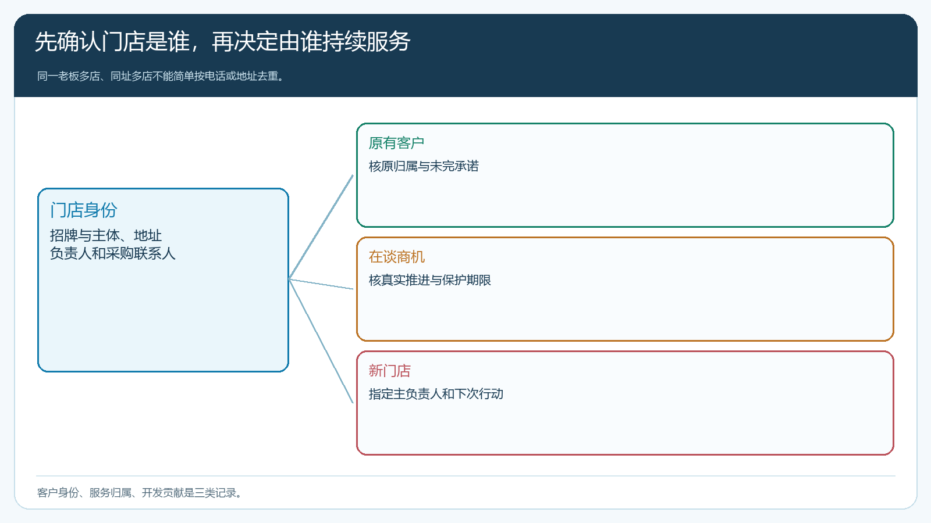
图1：门店身份用于查重，服务负责人用于后续承接；同一老板多店与同址多店需分别核实。

归属规则分“线索保护期、在谈客户、正式客户”
若规定谁先在系统里填一个名称就永远归谁，业务员会抢着囤线索；若规定谁最后成交就归谁，前期踏访、打样和报价的人又会失去动力。更可执行的做法是分阶段：线索保护期要求有真实接触和下一步约定，超过期限没有推进可重新分配；在谈客户要求记录明确的需求、报价、样品或试单进度；正式客户再按服务区域、客户关系和持续履约能力确定长期负责人。不同阶段的保护期限和审批权由企业制定，系统负责保存客户、负责人和跟进事实。
例如甲先记录一家门店，写明店主要某规格饮料、周五回访，并上传经客户允许的货架照片。乙两天后带来该店老板的采购经理，拿到另一类商品的大单。主管不应只看两人记录先后，而应核同一门店是否有两个独立采购需求、谁承诺了什么、是否需要甲继续服务原品类、是否让乙参与新项目。可指定一个主负责人对客户统一沟通，另把推荐或项目贡献另行记录。若让两个业务员分别对同一门店报价，客户会选择更低的一份，利润和组织信任同时受损。
商圈内还常有连锁门店的总部采购与单店补货并行。总部采购经理统一签约，单店店长却会直接找附近业务员要急货。主管要先判断总部合同是否覆盖该店、单店是否有独立采购权、价格和账款归谁；不能因业务员在门店扫街就把连锁客户拆成几笔彼此竞争的“新客户”。这类跨层级关系应在客户档案中说明主客户和门店联系点，再指定总部商务与属地服务各自的责任。
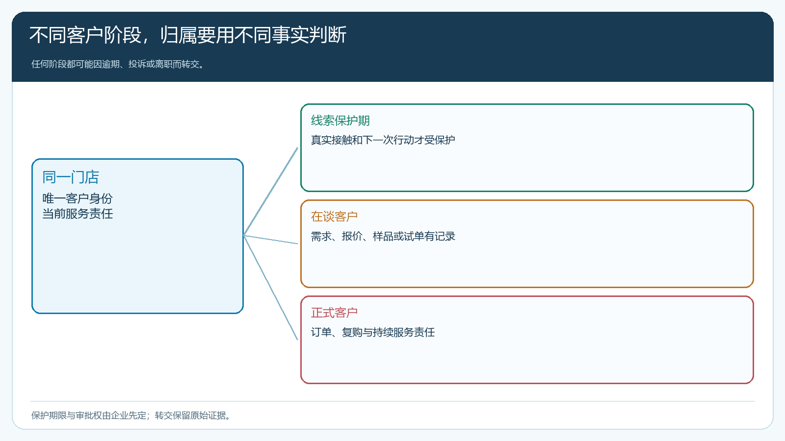
图2：有真实推进才进入保护期；逾期无行动、客户投诉或人员离职时按规则转交并保留原记录。

拜访记录服务于下一次行动，避免靠签到争功
手机管理端可用于记录外勤拜访、客户跟进和本次补货需求，PC管理端则便于主管查看客户归属与待跟进情况。一次有价值的跟进要写具体事实：见了谁、客户采购什么、为何未下单、约定的下一动作和时间。单纯定位签到或门头照片，只能证明到了附近，不能证明客户承认报价与交易条件。客户愿意试单时，先核商品规格、数量、成交价、交期与负责服务的人，再由客户在手机商城自主下单或由业务员代录并请客户确认。
客情记录与正式订单还要能连起来。甲拜访后客户没有立刻买，乙代客录单可能是因为甲请假；若系统只看“订单录入员工”，乙就成了唯一贡献者。反过来，甲虽是客户负责人，但连续几个月不服务客户，只在月底要求业绩，也不公平。企业应把客户归属、线索来源、拜访推进、报价与订单负责人分成不同事实，再依据事先公布的提成制度核贡献。系统报表可提供订单和员工维度的事实，复杂协作提成是否自动计算，要以实际配置验证。
为避免业务员事后补写记录争功，团队应规定拜访与报价的录入时限，并让客户确认最终版本。假如口头报价是每箱六十元，系统订单却写五十八元，主管先查谁有让价权限、客户究竟接受哪一价，再处理佣金归属。若没有客户确认和生效记录，任何人都不能把自己手机里的一张截图当成唯一证据。争议处理形成结论后，保留原记录与审批理由，不用删除另一人的跟进来让报表“干净”。
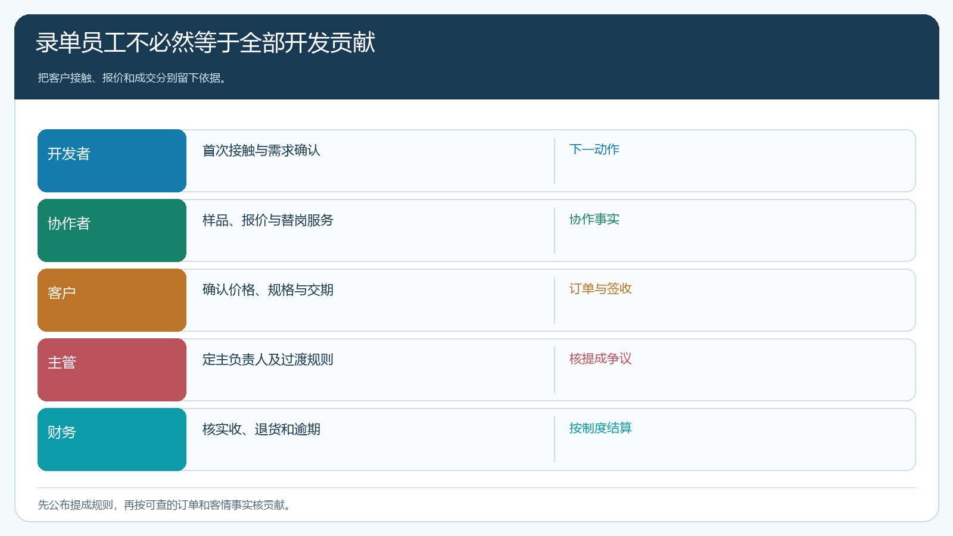
图3：首次接触、需求、报价、客户确认、订单和履约是不同证据；录单人不必然等于全部开发贡献。

客户转交时，把未完成承诺一起转，不能只改负责人
撞店争议常在人员离职、区域重划或大客户跨区采购时爆发。调整负责人之前，主管要查未完成报价、未发订单、退货投诉、欠款和客户约定的下一次上门日。旧负责人应说明哪些承诺已取得客户确认、哪些只是个人判断；新负责人接手后给客户一个明确联系入口。系统里的客户归属和员工权限可以调整，但旧订单、拜访与收款记录不应被改成新员工的历史业绩。若客户实际交易主体也变了，必须另核合同和应收，不是换个负责人字段即可。
举例，甲负责门店三个月，最近与店主谈好每周三送货；公司把商圈交给乙。乙若只收到客户电话、不知道每周三承诺，第一次错过配送就会失去客户。交接单应列常购SKU、当前客户价、配送窗口、未解决售后和应收账龄，乙复核后才正式承担服务。若甲还应分享其开发阶段带来的贡献，可在绩效制度中设置过渡规则和截止时间，不让客户关系因内部归属争议停摆。

评价撞店治理，看客户体验和有效成交，不看录入数量
主管每月可抽同一商圈的重复客户档案、同址多联系人、短时间重复拜访与价格冲突；但“重复”只是风险信号，最终要人工核实。更关键的结果是：客户是否只收到一个有效报价，首次接触到首单的时间有没有缩短，未跟进线索能否及时转交，转正式客户后的复购和回款是否稳定。若查重严格到业务员不敢登记现场线索，会造成资料留在私人微信；若保护期太长，又会形成囤客。规则要在两种风险间调整。
复盘还应对照客户投诉。门店若说“你们上周已经有人来过”，主管要查当时是谁、谈了什么、为何第二个人没有看见记录；若客户抱怨两个报价，先统一对外的有效报价，再内部排查授权。把撞店率从十次降到零但客户首单也降了，可能只是员工不敢录线索；把首单数抬高却新增大量重复客户，也是在透支后续服务。指标要成对看，才不会鼓励错误行为。
一个可试点的做法是选一条商圈街道、三名业务员、二十家待开发门店。主管先清理旧档案，标清已有客户、在谈商机和未开发门店；外勤每次拜访前查重，遇到争议当天由主管决定主负责人及协助人；首单之后核客户确认的价格、收货人、录单人和开发过程。再故意演练一例人员休假转交、一例同址两店、一例老客户介绍新店。若客户能始终找到唯一服务入口，订单及提成争议有事实可查，这套规则才值得扩到整个区域。
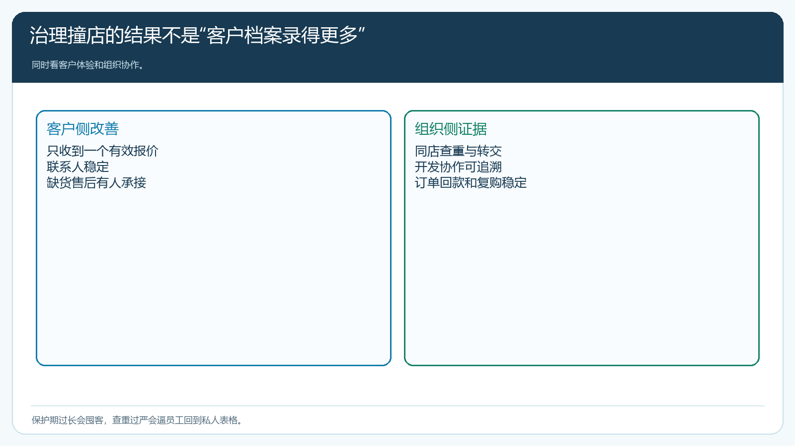
图4：减少重复接触、价格冲突和无人跟进，同时保留开发协作和订单贡献的证据。

